Tarte chocolat citron
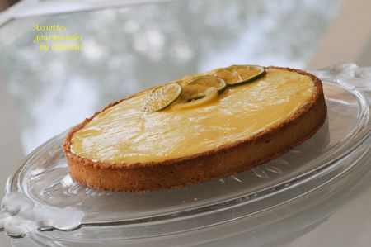
Ingrédients (pour une tarte de 25 cm):
Pâte sucrée: 230 g de farine, 140 g de beurre mou, 1 oeuf, 80 g de sucre glace, 40 g de poudre d'amande, 2 pincées de sel, zeste d'1 citron vert.
Crème citron: 3 oeufs, 15 cl de jus de citron (4 citrons), 40 g de beurre, 80 g de miel, 140 g de sucre glace, 7 cl d'huile d'olive
Partie chocolat: 100 g de chocolat noir, 50 g de praliné, 5 cuil. à s. de feuilletine (ou gavottes écrasées)
1 citron (vert ou jaune), 35 g d'eau et 35 g de sucre)
Préparation:
Préparer la pâte sucrée:
Mélanger le beurre pommade et le sucre glace avec le robot (utiliser la feuille, batteur plat); ajouter la poudre d'amande, le zeste, l'oeuf, puis la farine et le sel. Pétrir rapidement puis déposer la pâte sur le plan de travail. Etaler entre 2 feuilles de papier sulfurisé, découper un cercle en tenant compte des rebords nécessaires pour la tarte.
A ce propos, 2 écoles:
- on peut découper le fond et une bande séparée pour faire le tour, on assure ensuite la jointure en pressant la pâte.
- ou bien, découper un cercle de pâte plus grand que le moule et faire adhérer le rebord sur le cercle en respectant du mieux possible l'angle droit... ce que j'ai fait!
Placer au frigo pendant 2 ou 3 heures.
Poser ensuite un papier sulfurisé au fond et garnir de petits poids (petits cailloux, haricots...) pour empêcher la pâte de gonfler à la cuisson. Enfourner 25 minutes à 180 °C.
Préparer la crème citron:
Mélanger tous les ingrédients dans une casserole et faire chauffer à feu doux en remuant sans arrêt. La crème va épaissir et devenir onctueuse. Stopper la cuisson et laisser refroidir.
Préparer le fond chocolaté: faire fondre le chocolat et ajouter le pralin et la feuilletine; mélanger.
Retirer les poids et le papier sulfurisé du fond de tarte. Egaliser les bords en passant éventuellement une râpe qui fera disparaître les petits défauts.
Etaler la préparation au chocolat sur la pâte et laisser refroidir. Recouvrir de crème citron/huile d'olive, lisser à la spatule et placer au frigo.
Préparer quelques tranches de citron pour la déco: faire un sirop en mélangeant le sucre et l'eau. Plonger quelques fines tranches de citron, couvrir (important!) et chauffer 3 minutes au micro-ondes. Remuer les tranches, puis remettre 3 minutes. Les tranches sortiront confites, il ne restera plus qu'à les déposer sur la tarte.

Assiettes Gourmandes
http://assiettesduchef.canalblog.com
assiettes.gourmandes@yahoo.fr

